**CSS**

**SỬ DỤNG CSS**

1. **Cú pháp**

p {color:red;font-size:15px;}

1. **Ảnh hưởng**

Thẻ tag{}

Class .class{}

Id #id{}

[Tag cha][tag con]

1. **Cách chèn mã css**
2. **Nhúng file**

<link rel="stylesheet" type="text/css" href="css/style.css"/>

1. **Chèn trong thẻ**

<p style=”font-size:15px” > </p>

1. **Chèn trong file html**

<style>

Css{

}

</style>

CSS Văn bản

**Màu sắc chữ**: Color

**Font:** [font-family](http://thietke.website/hoc-viet-code/css/hoc-css-co-ban-bai-4/#s1) :

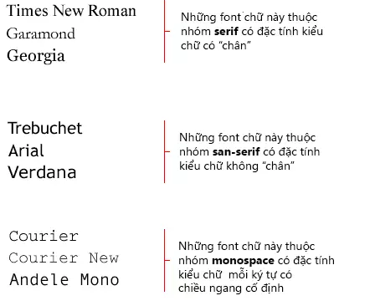

h1 {font-family: arial, verdana, sans-serif;}

h2 {font-family: "Times New Roman", serif;}

[**font-style**](http://thietke.website/hoc-viet-code/css/hoc-css-co-ban-bai-4/#s2) : italic, oblique,normal

[**font-weight**](http://thietke.website/hoc-viet-code/css/hoc-css-co-ban-bai-4/#s4) : bold, normal

[**font-size**](http://thietke.website/hoc-viet-code/css/hoc-css-co-ban-bai-4/#s5) : 15px

**Khoảng cách Chữ**

[text-indent](http://thietke.website/hoc-viet-code/css/hoc-css-co-ban-bai-5/#s1) : 30 px - thụt vào từ lề 30px

[text-align](http://thietke.website/hoc-viet-code/css/hoc-css-co-ban-bai-5/#s2): left, right, center - Canh trái, phải, giữa

[text-decoration](http://thietke.website/hoc-viet-code/css/hoc-css-co-ban-bai-5/#s3) : underline , overline , line-through

[letter-spacing](http://thietke.website/hoc-viet-code/css/hoc-css-co-ban-bai-5/#s4) : 15px khoảng cách các chữ

[text-transform](http://thietke.website/hoc-viet-code/css/hoc-css-co-ban-bai-5/#s5) : capitalize, uppercase hay lowercase - Viết Hoa và viết thường

**Nền**

background-color : #0000

background-image : url(“link ảnh”)

background-repeat :

|  |  |
| --- | --- |
| Value | Description |
| background-repeat: repeat-x | Ảnh nền lập lại theo chiều ngang |
| background-repeat: repeat-y | Ảnh nền lập lại theo chiều dọc |
| background-repeat: repeat | Ảnh nền lập lại theo cả chiều ngang và dọc |
| background-repeat: no-repeat | Ảnh nền không được lập lại |

background-attachment : giá trị scroll or fixed

background-color: #FFCC66;

background-image: url("css3-logo-300x300.png");

background-repeat: no-repeat;

background-attachment: fixed;